小学3・4年生 特別活動等 災害時の危険回避の方法
小学3・4年生 総合的な学習の時間 災害時の危険回避の方法

月 日 曜日 年 組 名前
さいがいの前ちょうを知ろう
○こう水の前ちょうを知ろう
テレビやラジオの天気予報では、雨の降る量のことを、「mm（ミリ）」で表します。
雨の量は、こう水の前ちょうを知る目安になるので、大雨が降ったときはテレビやラジオで確認しましょう。
（例「今日は、1時間に30mmの強い雨が降りました」）

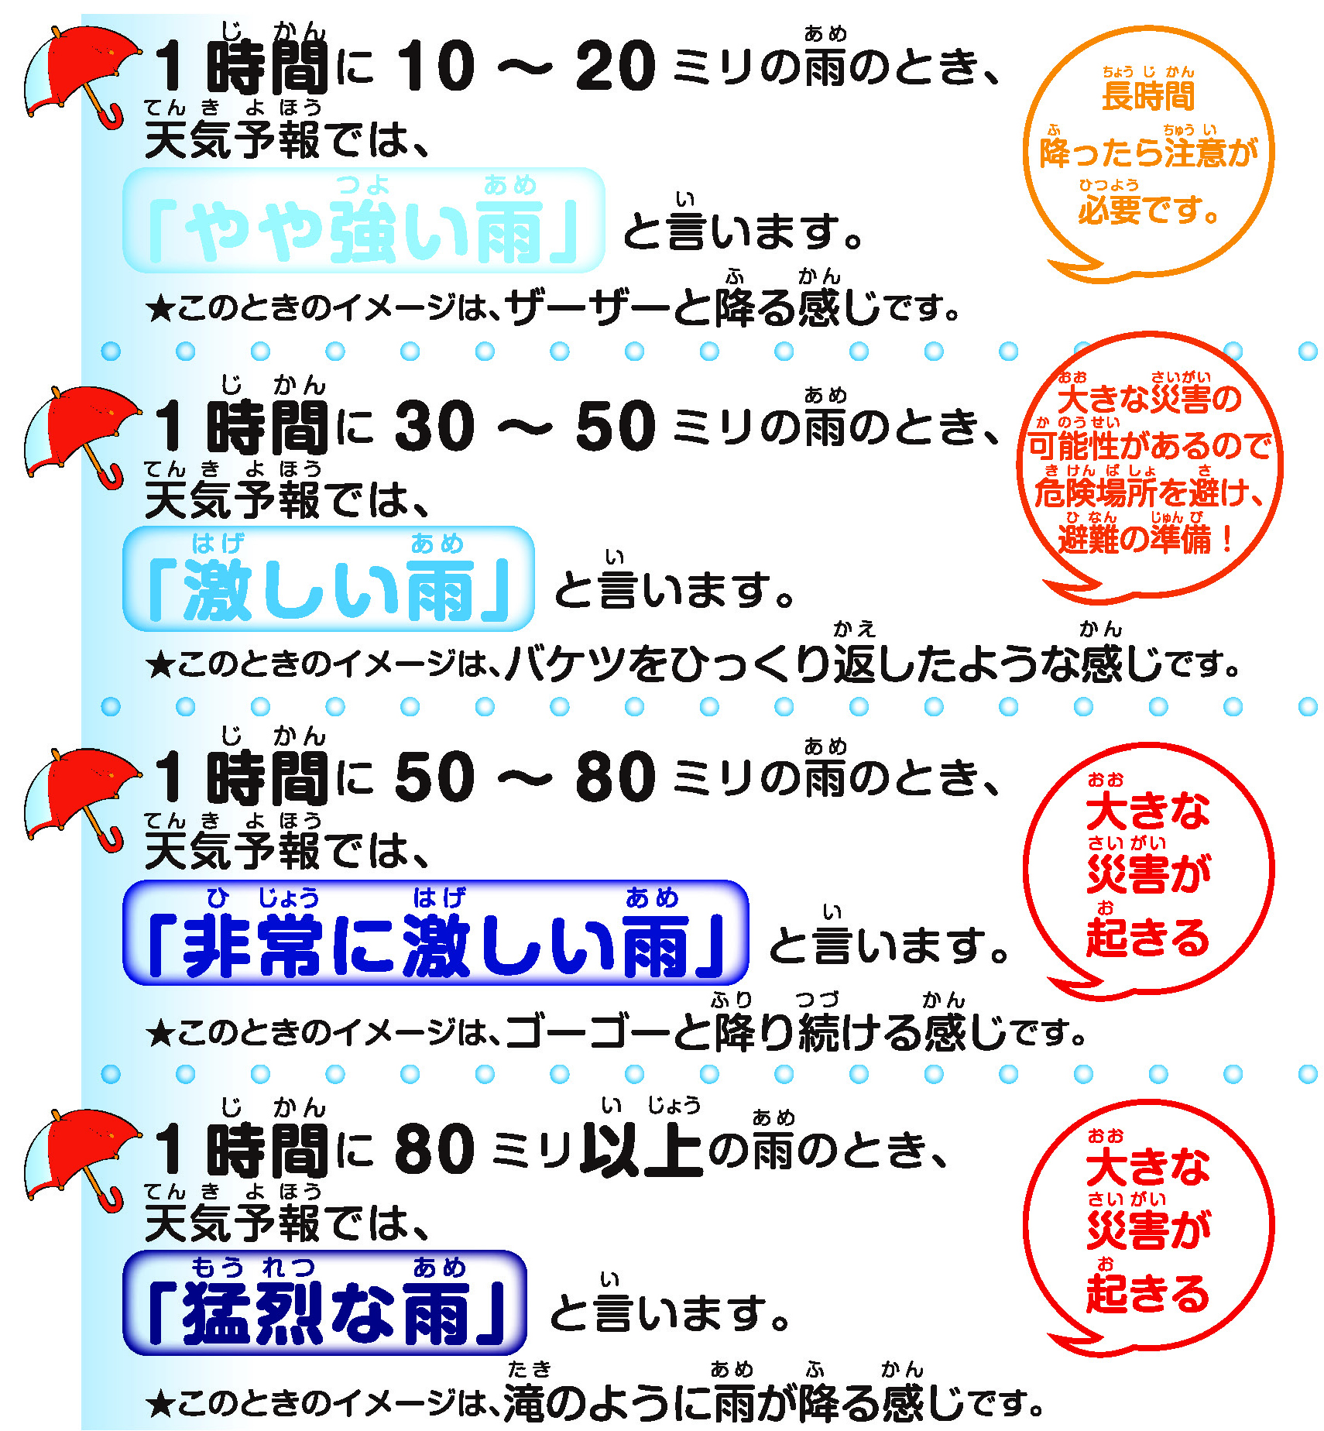

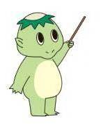
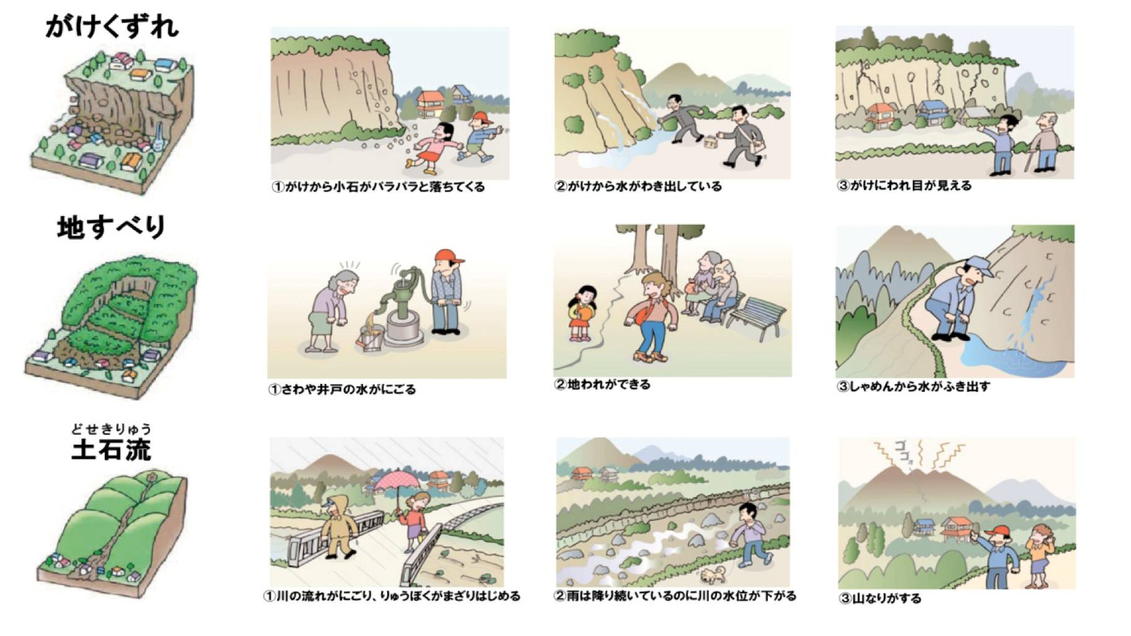
○土しゃさいがいの前ちょうを知ろう
まとめ
土しゃさいがいのぜんちょうが見られたら、すぐに安全な場所にひなんする必要があります。
①がけから小石がパラパラと落ちてくる。
②がけから水がわき出している。
③がけにわれ目が見える。
①さわや井戸の水がにごる。
②地われができる。
③しゃめんから水がふき出る。
①川の流れがにごり、りゅうぼくがまざりはじめる。
②雨は降りつづいているのに川の水位が下がる。
③山なりがする。

